УТВЕРЖДЕНО
решением Тендерной комиссии
Протокол № _____71/3________
«_25_» _августа__ 2015 г.

ОАО «НГК «Славнефть» уведомляет вас о внесении изменений и дополнений в ПДО
№ 134Т-СН-2015 на поставку Арматуры фонтанной.

- Читать абзац «окончание приема оферт…» (стр.2 ПДО) в следующей редакции:

Окончание приема оферт – «_09_» _сентября__ _2015_ г.

Участник закупки, подавший свою оферту в срок, установленный в ПДО
134Т-СН-2015 на поставку Арматуры фонтанной:

- подать новую оферту в установленные сроки; в таком случае ранее поданная оферта не принимается к рассмотрению и возвращается направившему ее участнику закупки в нераспечатанном виде;
- отозвать поданную оферту. Для этого участник закупки должен направить в адрес Тендерного комитета письмо с просьбой не рассматривать поданную оферту;
- не отзывать поданную оферту, продлив при этом срок её действия на необходимый период времени. Для этого необходимо направить в адрес Тендерного комитета письмо с указанием нового срока действия оферты, отличного от указанного в документе, находящемся в запечатанном конверте. При этом участник закупки не должен указывать никаких иных сведений, содержащихся в поданной оферте.
- не отзывать поданную оферту и не изменять срок её действия.

- Читать пункт Техническое задание №5 формы 5 ПДО «Техническое задание» в следующей редакции:
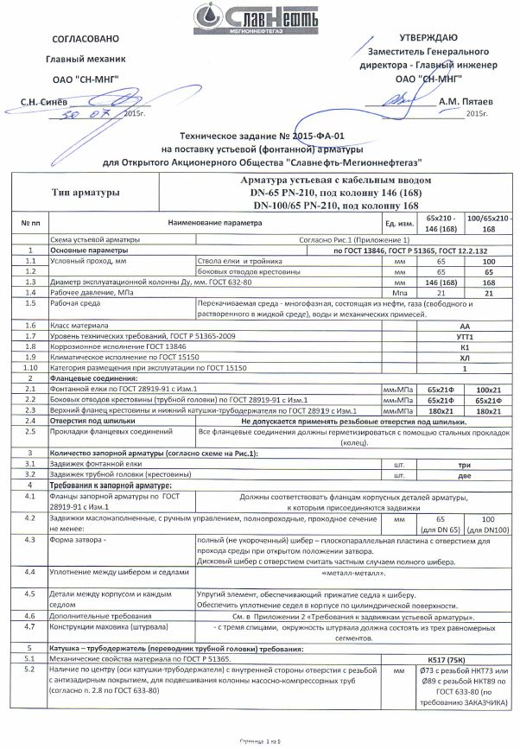
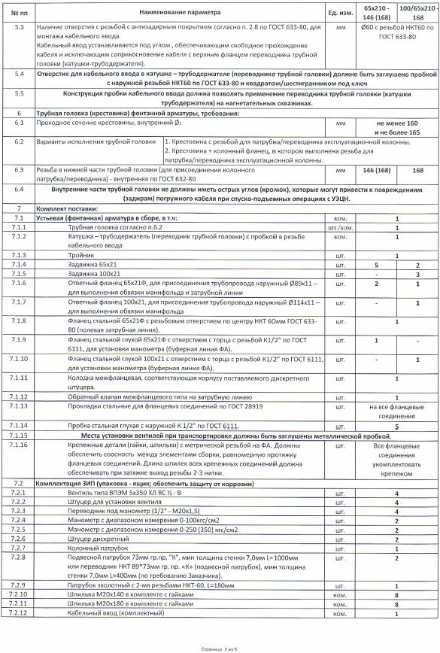

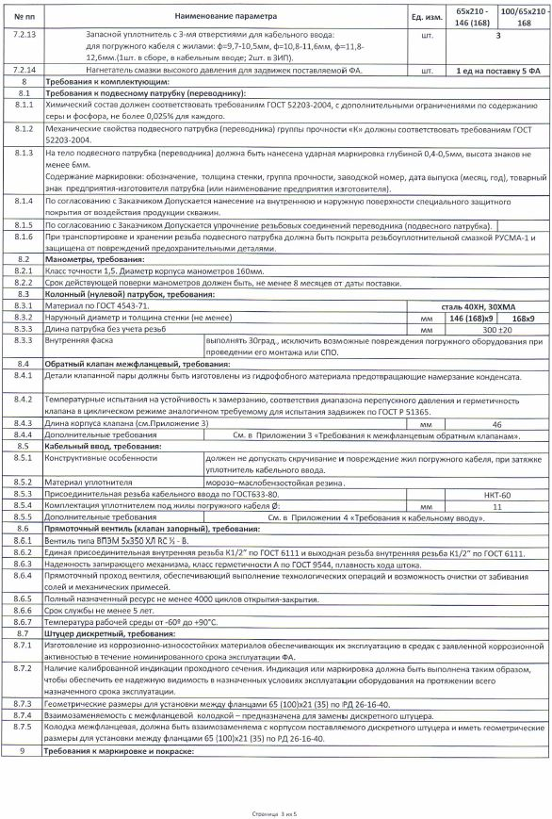

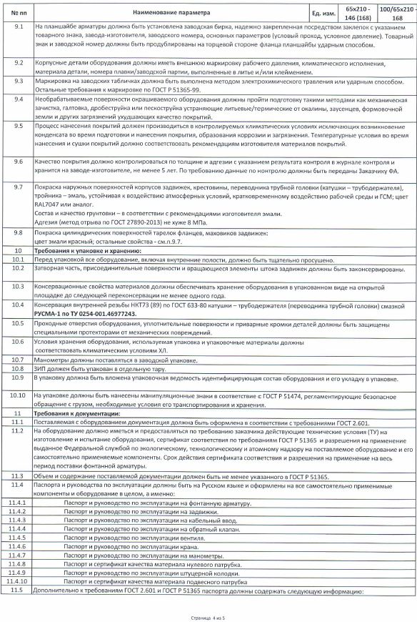

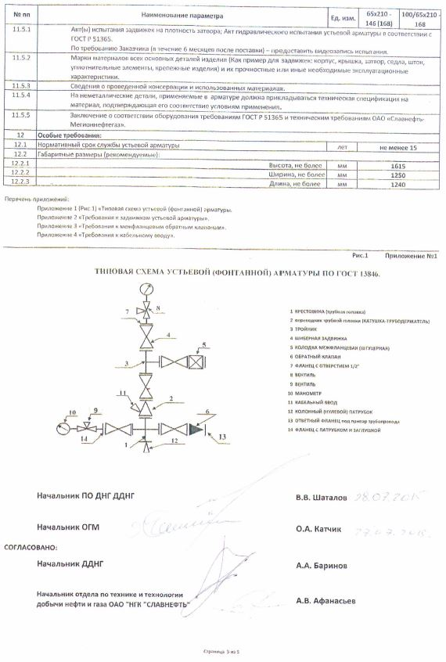

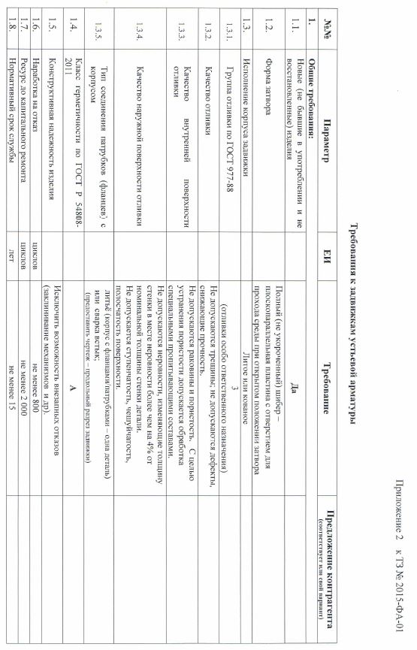

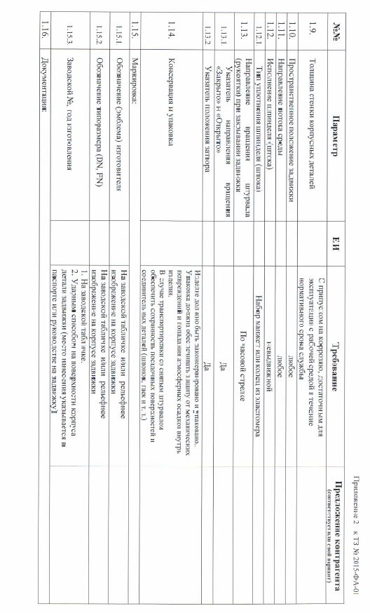
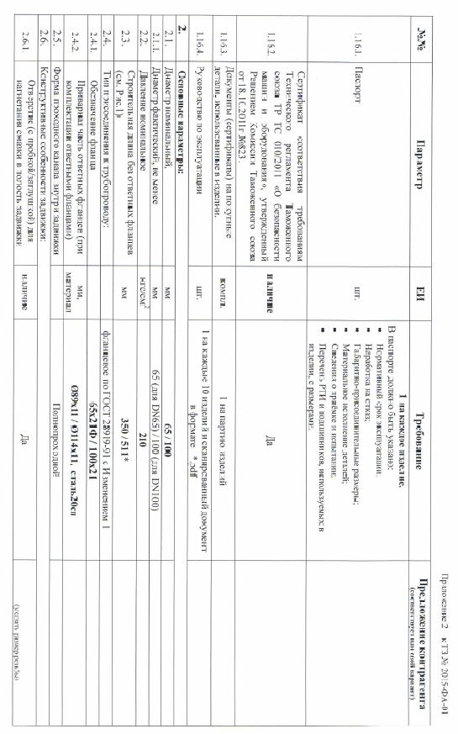
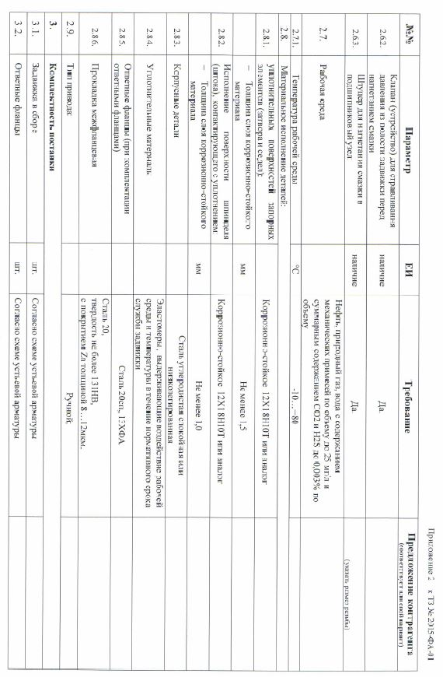

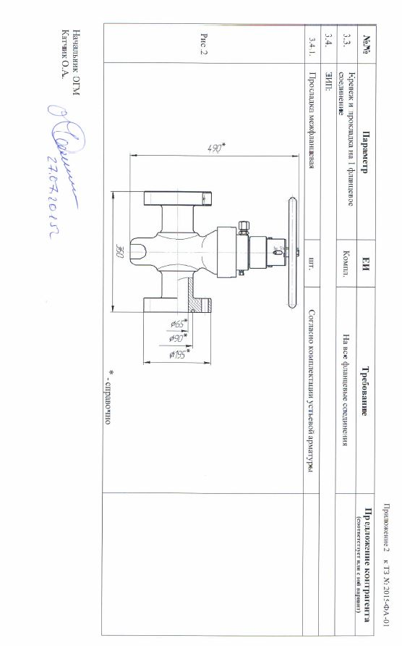
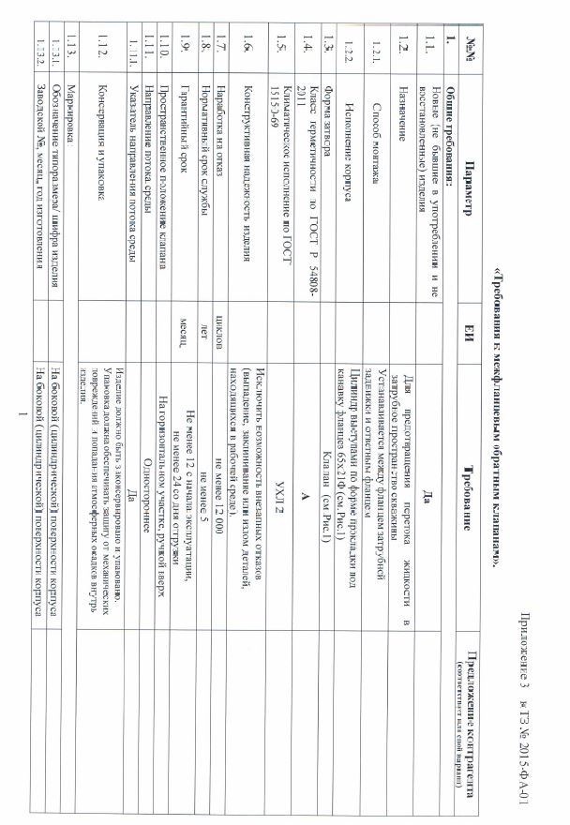
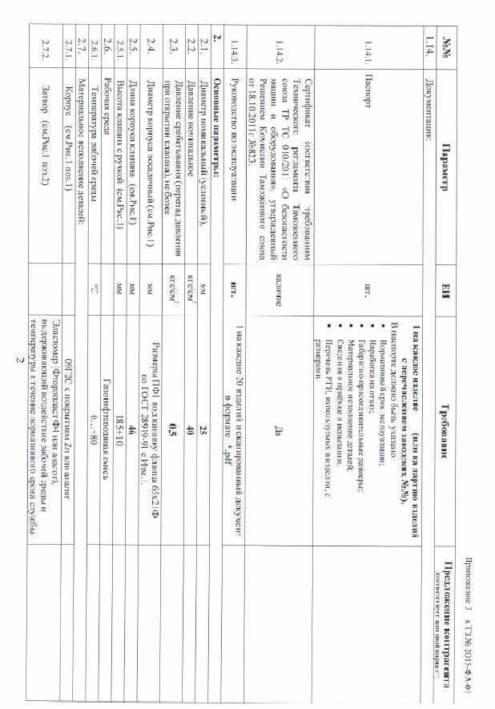

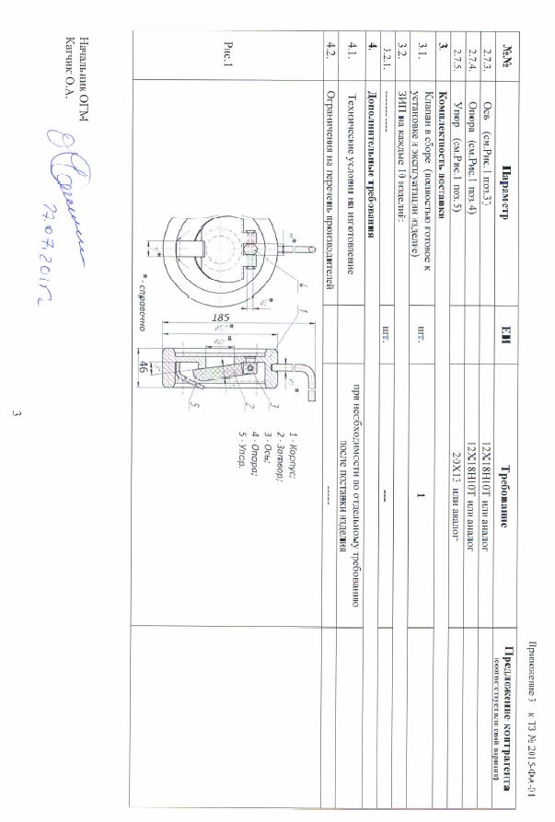

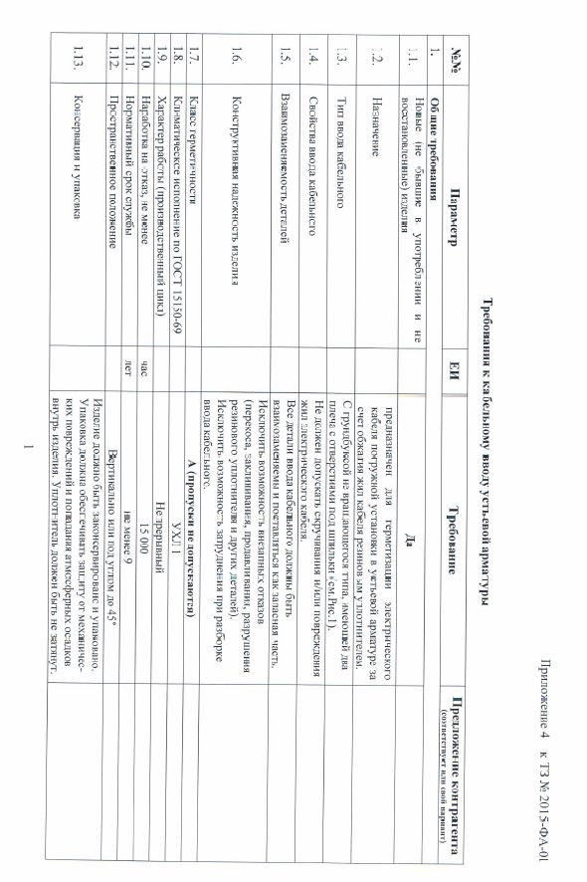

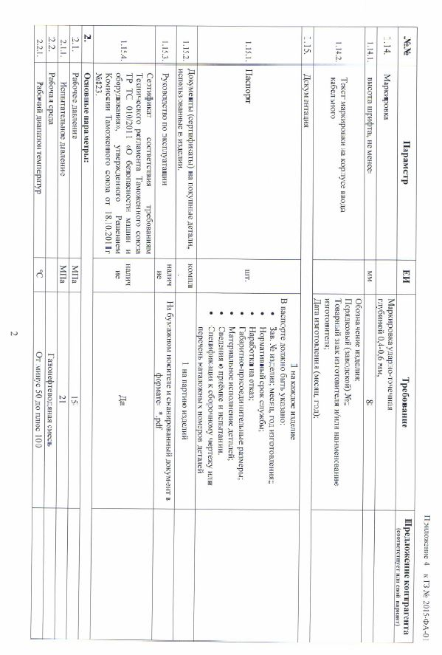

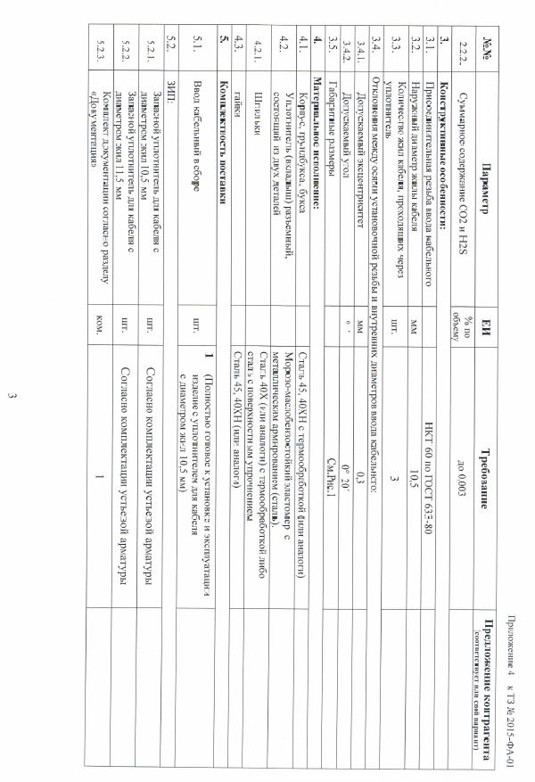
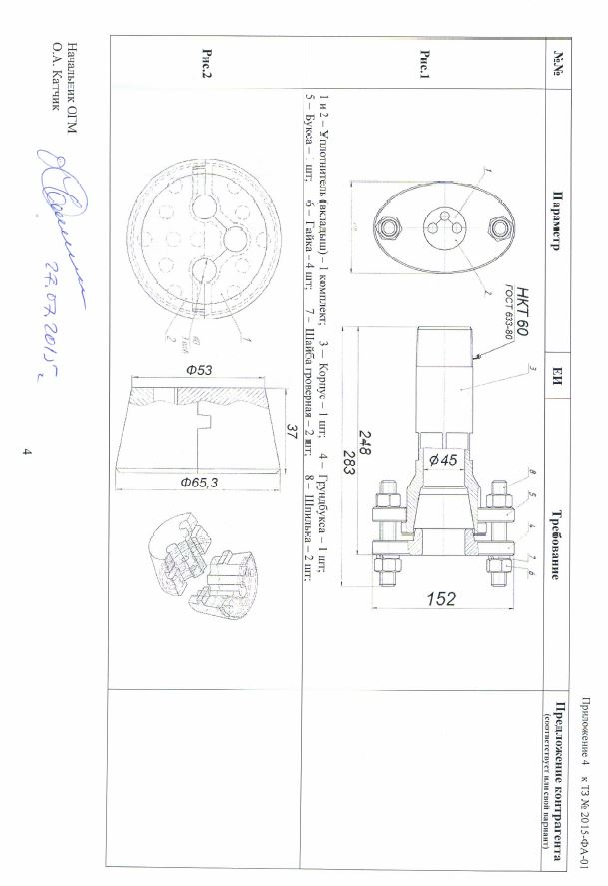

Начальник ДЗМТР И.Ю. Усков

Руководитель Тендерного комитета М.А. Бородин

